Учитель
Предмет | Математика
Класс | 5
Дата проведения урока | 14.05.2020
Тема урока | Чтение и составление таблиц
Основные изучаемые вопросы | Отработка навыков работы с геометрическими телами
Ссылка на эл. платформу
Тип урока | Онлайн
Форма обратной связи | devon77@yandex.ru
Задания
Выполнение заданий  Выполните задания на листе в клетку, указав ФИО класс.  Мальчики 1 вариант , девочки 2 вариант | 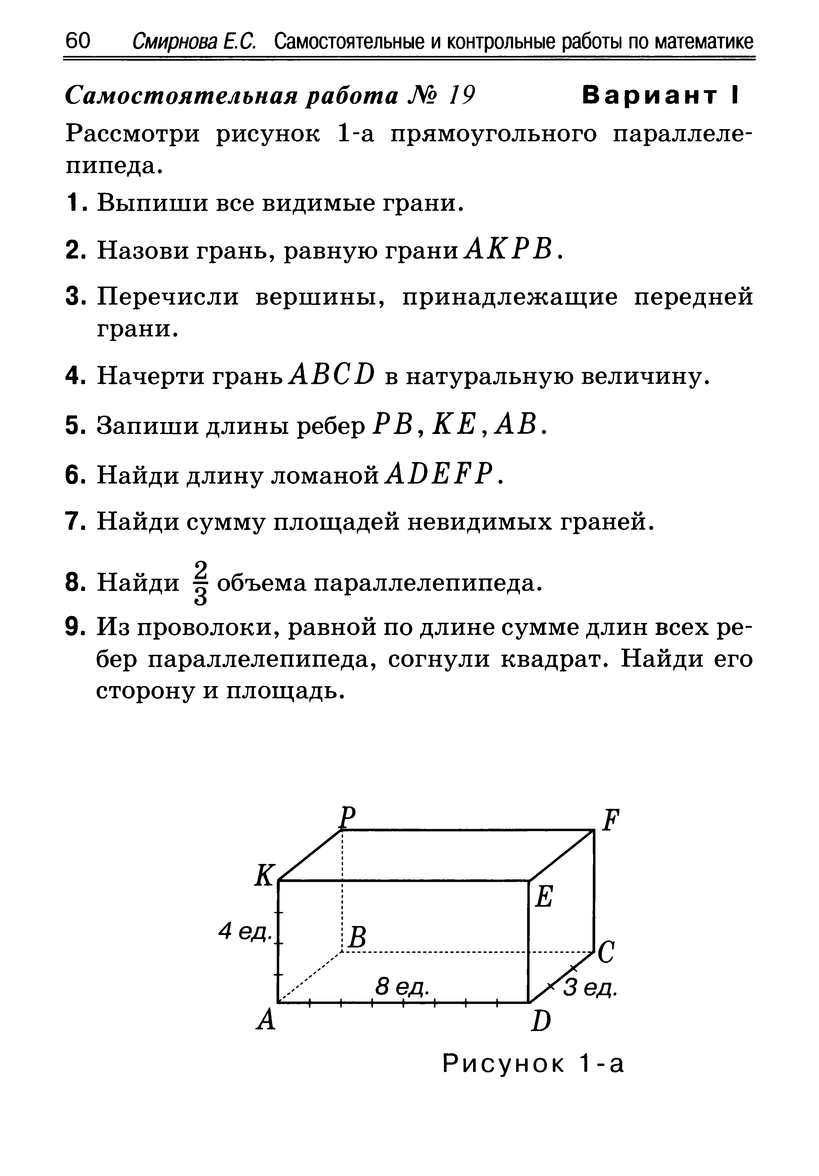
 | 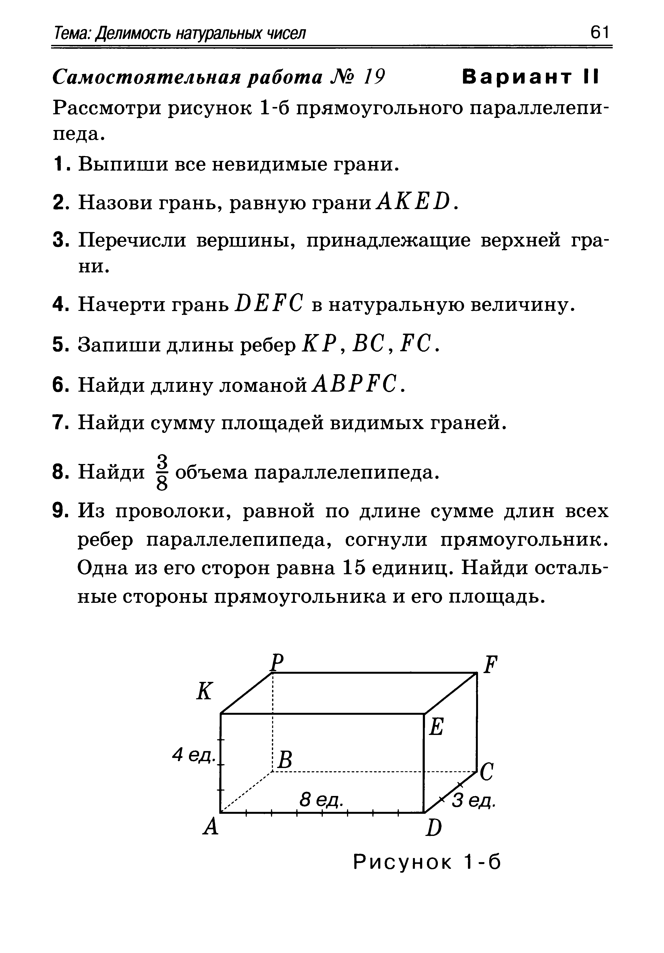
Критерии оценивания | Оценка «5» -Выполнены все задания с небольшими исправлениями  Оценка «4» -Выполнены 4 задания с небольшими исправлениями  Оценка «3» -Выполнено с ошибками (более 3 ошибок или списано с решебника)  Оценка «2» -задания не выполнялись

Вопросы можно задать по адресу электронной почты
или в мессенджерах: WhatsApp (№_89043417942) или в онлайн формате по ссылке
с 13.00 до 14.00 (часы неаудиторной занятости, проведение индивидуальной
консультации)
Выполненное практическое задание необходимо предоставить в любом доступном формате (скан, фотография,; указывается вариант, которым владеет учитель и учащиеся (группы учащихся)):
письмом на адрес электронной почты для обратной связи devon77@yandex.ru

сообщением в WhatsApp №_89043417942

При отправке ответа в поле «Тема письма» и названии файла укажите свои данные: класс, учебный предмет, фамилию, имя и отчество.

